问题1

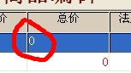

每次输入商品时都会出现

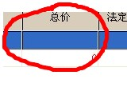
我们不需要这样的 要求这里是空的

问题2

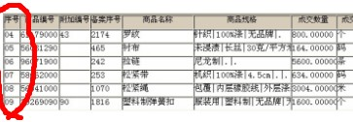

无第一项 第二项 第三项 直接是第四项 前三项保存不了

